实验室安全考试系统操作手册
（学院管理员版）

一、管理员登录 2
二、生成试卷 2
三、考生与试卷进行关联 4
四、查看考试成绩 4
五、打印证书 4
六、增加专业安全题库 5

一、管理员登录
打开实验室安全管理中心网站，点击页面右侧“安全教育与考试系统”，选择“管理员登录”，输入用户名和密码（初次登录后请立即修改密码），点击“进入后台管理”。
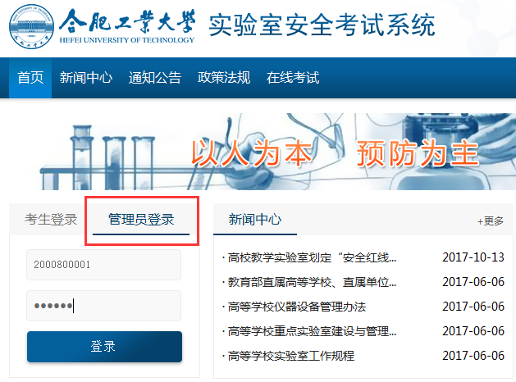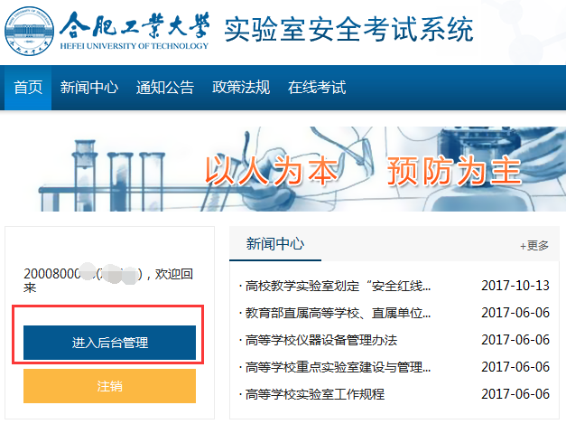

二、生成试卷
点击页面左侧“考试管理”，进入考试管理界面，点击“添加考试”
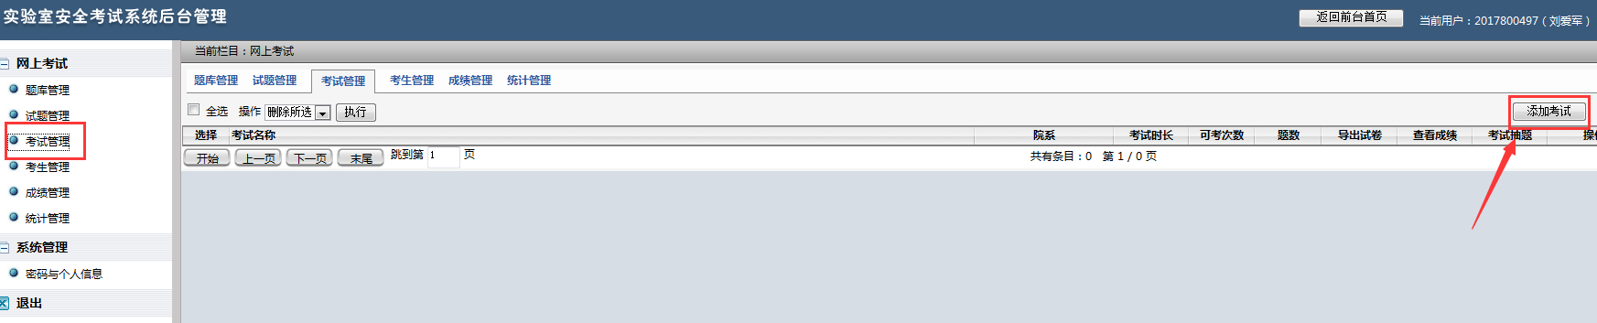

进入试卷编辑界面
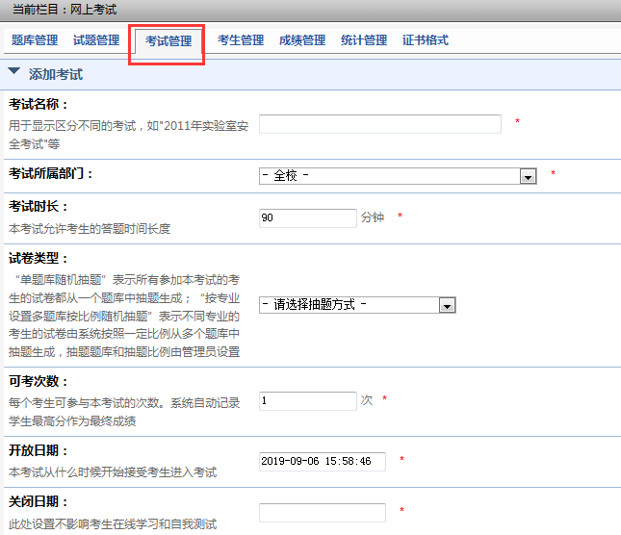
完成如下信息填写：
1、考试名称：命名“XX年XX学院通识安全试卷”，如“2019年食品与生物学院通识安全试卷”；
2、考试所属部门：选考生所属学院名称，如“食品与生物工程学院”； （注：如下拉列表中有多个名称可选，则针对每个名称生成一份母版试卷）
3、考试时长：90分钟；
4、试卷类型：选择“按专业设置多题库按比例随机抽题”；
5、可考次数：10次；
6、开放日期：请先确定好考试开始时间，精确到秒，如：2019年9月4日9:00:00；
7、关闭日期：关闭日期=开放日期+95分钟，精确到秒，如：2019年9月4日10:35:00；
8、是否允许模拟考试： 选“否” ；
9、合格成绩：90分；
10、题数：100分；
11、每题分数：1分；
11、每页题数：10道；
12、掉线时长：15分钟；
13、是否掉线恢复：“是”；
14、考试说明：填写如下内容“”；
15、是否允许考生打印承诺书：“否”；
16、是否允许考生打印证书：“否”。
最后，点击“提交”按钮，弹出“考试信息添加成功！”提示，点击“确定”按钮,生成试卷，如“2019年食品与生物学院通识安全考试卷”。

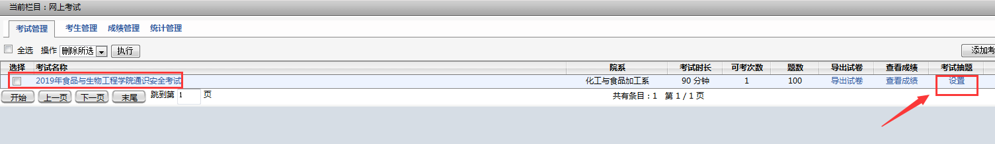

在考试管理标签下，点击“设置”按钮，进入考试管理页面（该页面下默认有五行数据，删除任意四行，只保留一行数据）。编辑该行数据，“院系或者专业码”下拉列表中选择“全部”，然后按《实验室通识安全考试抽题比例》中抽题比例，在对应标签中填入抽题对应百分比。

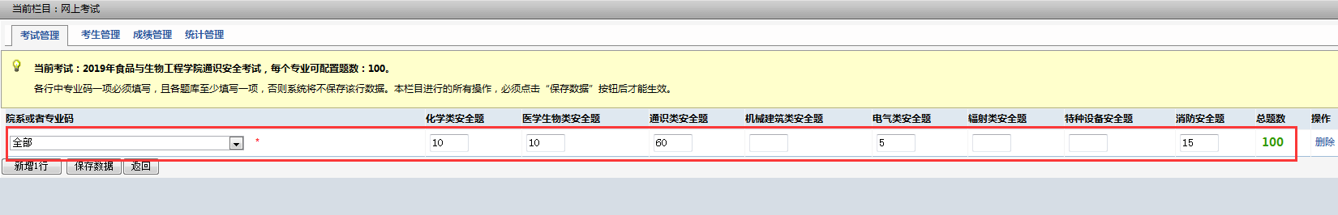

点击“保存数据”后，点“返回”，即生成一份按抽题比例随机抽题的试卷。
试卷生成后，将此试卷作为母版试卷。因考试须分批次进行，每次考试请复制母版试卷并重新产生新试卷，新试卷试题按母版试卷的抽题比例随机生成。点击“复制考试”，生成复制的新试卷，将“2019年食品与生物学院通识安全考试卷（复制）”更名为“2019年食品与生物学院通识安全考试卷（9月12日14时）”，即在考试名称中注明考试开始日期和时间，时间采用24小时制。
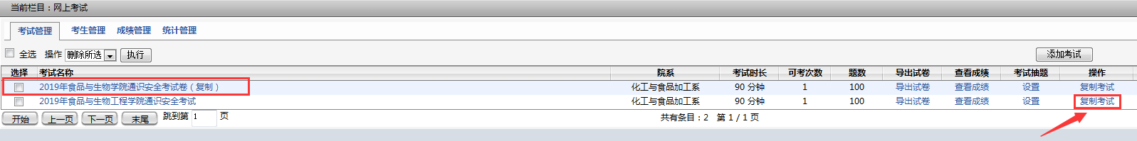

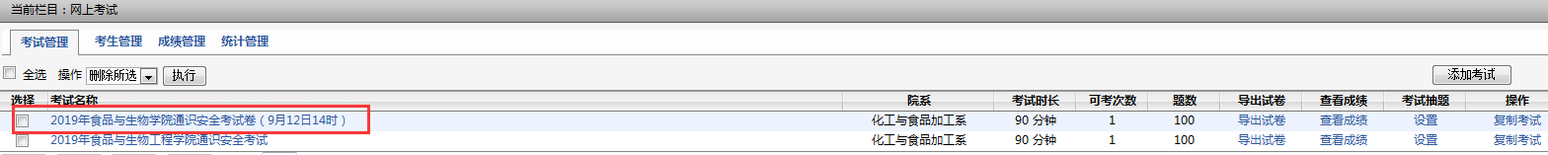

三、考生与试卷进行关联
点击“考生管理”标签，进入考生管理界面，将考生与试卷进行关联。

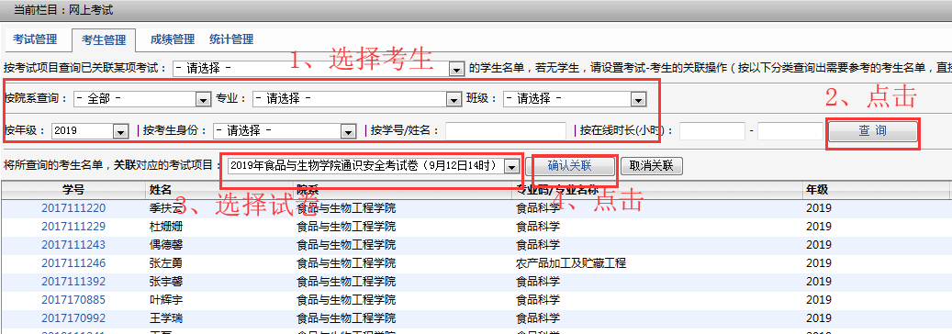

1、选择考生：可以按院系、专业、班级选择考生，如在“按年级”下拉列表中选择任一年级，点“查询”按钮，查询出该年级对应考生信息；
2、选择试卷：在“将所查询的考生名单，关联对应的考试项目”中选择对应的考试卷，如“2019年食品与生物学院通识安全考试卷（9月12日14时）”，点击“确认关联”，弹出提示“成功关联XX条信息”，即XX名考生与该试卷关联成功；
3、重复以上步骤，可以将“2019年食品与生物学院通识安全考试卷（9月12日14时）”与多个考试对象关联；
4、查询试卷关联考生数：从“按考试项目查询已关联某项考试”中选择试卷，如选择“2019年食品与生物学院通识安全考试卷（9月12日14时）”，点击“查询”按钮，即可查看关联该试卷的考生，请管理员务必确认考生关联了此次考试，未关联的考生将无法参加考试。

四、查看考试成绩
点击“成绩管理”标签，进入成绩管理界面，查询考生成绩和导出成绩不合格考生信息。从“按考试项目查询成绩”中选择试卷，如选择“2019年食品与生物学院通识安全考试卷（9月12日14时）”，点击“查询”按钮，即可查看可以参加该考试的学生成绩。点击“导出查询的考试成绩”按钮，即导出成绩不合格考生信息。
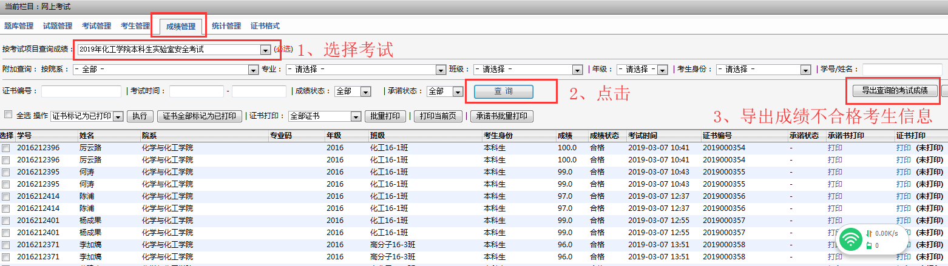

五、打印证书
点击“成绩管理”标签，进入成绩管理界面，从“按考试项目查询成绩”中选择试卷，如选择“2019年食品与生物学院通识安全考试卷（9月12日14时）”，点击“查询”按钮，再点击“打印当前页”按钮，可批量打印证书。(注：每页显示25条记录，所以每次可批量打印25个证书。如点击“打印当前页”无法打印，请使用360浏览器)。

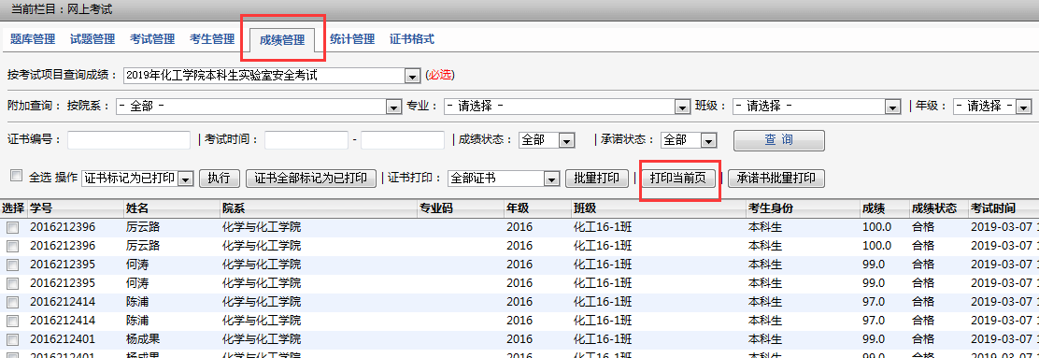

六、增加专业安全题库
各单位根据学科特点和教学需要，可增加专业题库和试题。
点击页面左侧“题库管理”，进入题库管理界面，点击“添加题库”，进入题库管理界面。

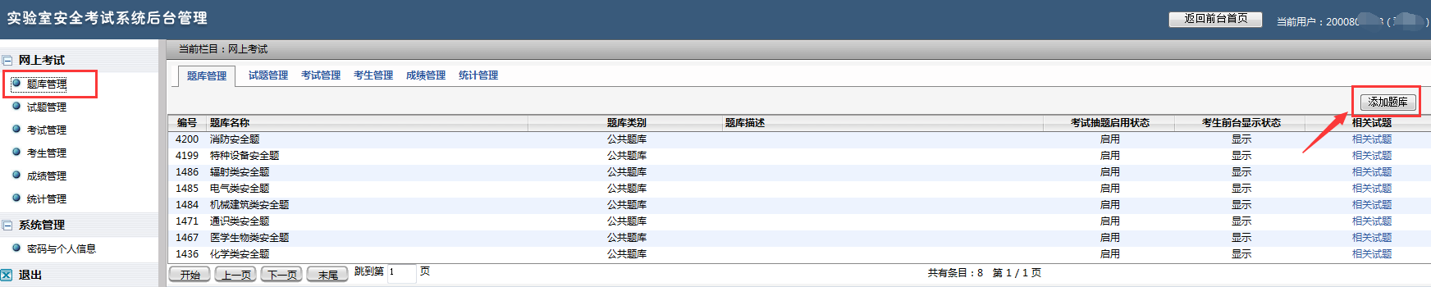

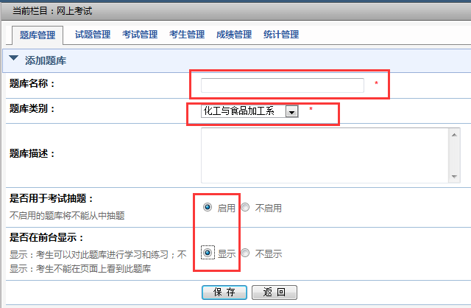

填入以下信息：
- 题库名称：命名为“XX学院专业安全”，如“食品与生物学院专业安全”；
- 题库类别：选择题库所属学院；
- 是否用于考试抽题：“是”；
- 是否在前台显示：“是”；
点击“保存”，生成一个新的题库。
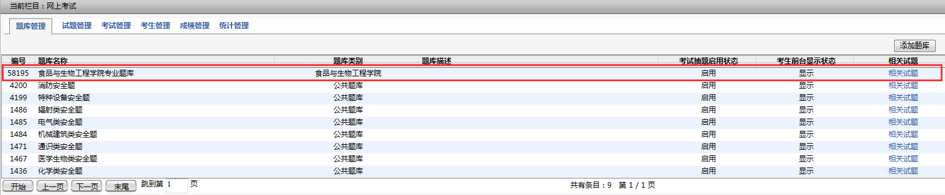

点击“试题管理”标签，进入试题管理界面，从“题库”中选择题库名称，如选择“食品与生物学院专业题库”，点击“添加试题”按钮。只可添加判断题和选择题。
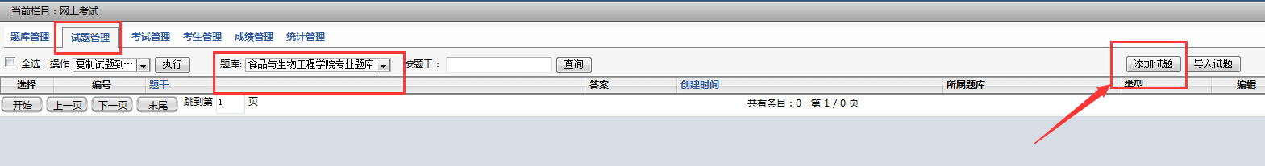
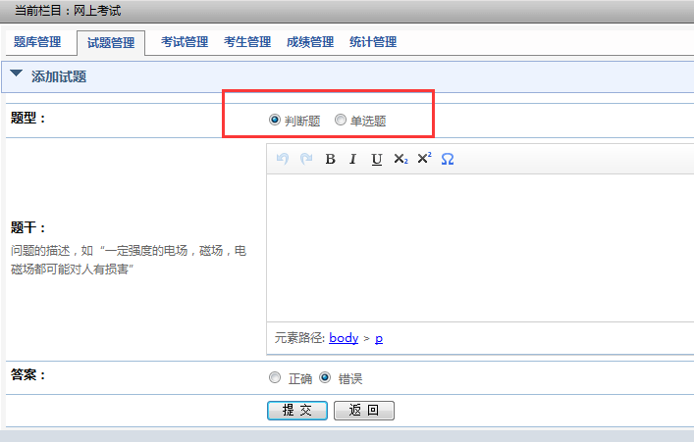

设置完成后，点击“返回前台首页”返回考试系统。
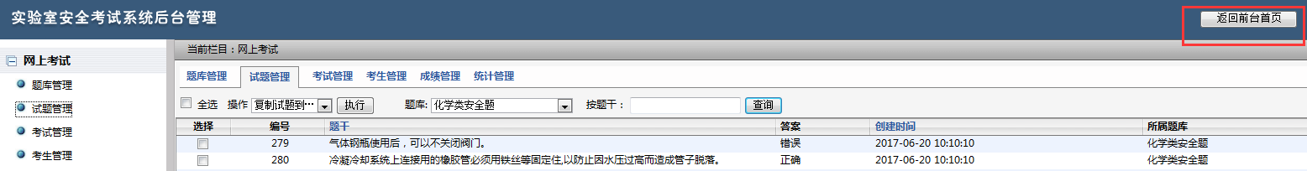
点击“在线学习”或“在线练习”，在这两个界面中均可看到“食品与生物学院专业题库”。
